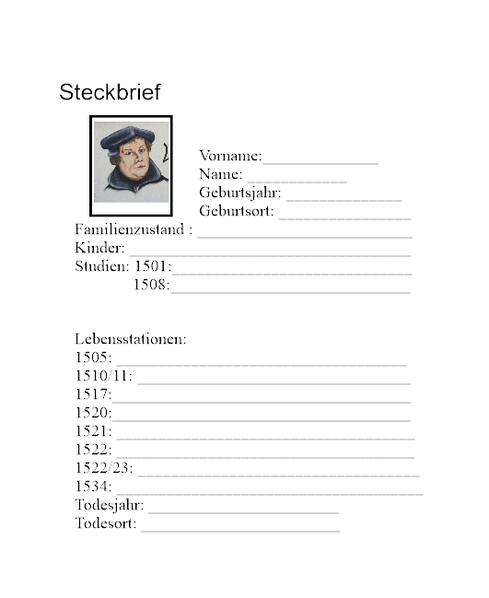

https://de.wikipedia.org/wiki/Martin_Luther
https://geboren.am/person/martin-luther

https://pixabay.com/en/facade-mural-art-luther-1611156/

